

|  |  |
| --- | --- |
|  | |
|  | |
|  | |
| **InfoTask** | |
| Программный комплекс реализации  расчетно-аналитических задач | |
|  | |
| **Программа просмотра архивов InfoTask и ручного ввода параметров** | |
|  | |
| **InfoTask-UG.08-CalcArchiveViewer** | |
| **v.1.3** | |
|  |  |
|  |  |
| Екатеринбург | |
| 2016 г. | |

**СОДЕРЖАНИЕ**

1. ОБЩИЕ ПОЛОЖЕНИЯ 3

2. АРХИВЫ INFOTASK 4

2.1. Накопление значений параметров 4

2.2. Редактирование абсолютных значений 7

3. РУЧНОЙ ВВОД ЗНАЧЕНИЙ ПАРАМЕТРОВ 8

4. ОБЩЕЕ ОПИСАНИЕ ИНТЕРФЕЙСА 10

4.1. Главное окно приложения 10

4.2. Лента программы CalcArchiveViewer 10

5. СОЗДАНИЕ И РЕДАКТИРОВАНИЕ ТАБЛИЧНЫХ ОТЧЕТОВ 12

5.1. Табличные отчеты 12

5.2. Редактор отчетов 12

5.3. Настройка отчетов 13

5.4. Экспорт и импорт отчетов 19

6. ПРОСМОТР ТАБЛИЧНЫХ ОТЧЕТОВ 21

6.1. Форма просмотра табличных отчетов 21

6.2. Изменение абсолютных значений архивных параметров 25

6.3. On-line режим формирования и просмотра отчетов 25

7. ВЫПОЛНЕНИЕ РУЧНОГО ВВОДА ЗНАЧЕНИЙ 27

7.1. Редактор шаблонов ручного ввода 27

7.2. Ввод значений ручного ввода 28

8. СПИСОК ПРИНЯТЫХ СОКРАЩЕНИЙ 31

1. ОБЩИЕ ПОЛОЖЕНИЯ

Программа просмотра архивов InfoTask и ручного ввода параметров (далее – программа CalcArchiveViewer) является составной частью программного комплекса реализации расчетно-аналитических задач **InfoTask**.

Программа CalcArchiveViewer предназначена для просмотра в виде табличных ведомостей результатов расчета, накопленных в архиве InfoTask, а также редактирования накопленных в архиве абсолютных значений. Кроме того, при помощи данной программы осуществляется ручной ввод значений исходных данных для расчетов, которые не могут быть получены непосредственно из АСУТП.

Настоящий документ описывает организацию архивов InfoTask и описание работы с программой CalcArchiveViewer в части создания и просмотра табличных ведомостей значений расчетных параметров.

Помимо этого настоящий документ содержит описание общих принципов организации ручного ввода параметров и работу с программой CalcArchiveViewer в части создания и применения шаблонов ручного ввода исходных значений.

Подробнее функционирование комплекса в целом и отдельных составляющих его частей описано в других документах, входящих в комплект документации. Документация по комплексу InfoTask включает в себя следующие документы:

* InfoTask-UG.01-Base. Общее описание программного комплекса InfoTask;
* InfoTask-UG.02-Constructor. Конструктор расчетов;
* InfoTask-UG.03-Tablik. Язык автоматизации расчетов Tablik;
* InfoTask-UG.04-Controller. Контроллер расчетов. Монитор расчетов;
* InfoTask-UG.05-Reporter. Построитель отчетов;
* InfoTask-UG.06-Analyzer. Анализатор архивных данных;
* InfoTask-UG.07-Providers. Встроенные провайдеры.
* InfoTask-UG.08-CalcArchiveViewer. Программа просмотра архивов InfoTask и ручного ввода параметров (данный документ).

Кроме того, в состав документации InfoTask для каждого поддерживаемого ПТК АСУТП входит документ, описывающий комплект провайдеров для взаимодействия с этим ПТК.

1. АРХИВЫ INFOTASK
   1. Накопление значений параметров

Итоговые значения расчетных параметров, формируемые контроллером расчетов в соответствии с формулами, заложенными в проект InfoTask, помещаются в специальный архив результатов расчетов InfoTask (далее – архив InfoTask). Взаимодействие с архивом InfoTask производится при помощи провайдеров типа «Архив». В зависимости от выбранного провайдера архив представляет собой файл базы данных в формате Microsoft Access либо базу данных SQL-Server.

Сохранение значений расчетного параметра в архив производится, если в проекте в соответствующей записи списка расчетных параметров заполнено поле «Тип накопления». В один архив могут записываться результаты расчетов по нескольким проектам InfoTask, в том числе обсчитываемые в разных потоках.

Накаливаемые в архиве значения расчетных параметров называются архивными параметрами. По каждому проекту в архиве InfoTask существует список архивных параметров, который определяется составом и структурой расчетных параметров, содержащихся в данном проекте.

В проекте InfoTask список расчетных параметров имеет двухуровневую структуру, т.е. каждый расчетный параметр имеет свой код параметра и может содержать набор подчиненных ему расчетных подпараметров, каждый из которых в свою очередь имеет соответствующий код подпараметра. При выполнении расчета порождаются значения как параметров, так и их подпараметров.

В отличие от проекта, список архивных параметров, порожденных расчетными параметрами проекта, имеет одноуровневую структуру, в которой каждый архивный параметр идентифицируется полным кодом, состоящим из кода параметра и кода подпараметра, разделенных точкой.

Каждый архивный параметр может иметь множество значений, разбитых по интервалам расчета, поэтому помимо списков архивных параметров архив InfoTask содержит списки интервалов расчета по типам и списки значений параметров по каждому типу интервалов. Схема формирования архивных параметров и их значений приведена на Рис.1.

Существуют следующие типы интервалов расчета:

* Разовые интервалы;
* Базовые периодические интервалы;
* Базовые интервалы мгновенных значений;
* Часовые интервалы;
* Суточные интервалы;
* Абсолютные суточные интервалы;
* Абсолютные интервалы.

При разовом расчете после каждого выполнения расчета в архив добавляется разовый интервал. При этом все значения архивных параметров независимо от типа накопления, попадают в список значений данного интервала. Программа CalcArchiveViewer не предназначена для отображения значений параметров разовых интервалов, данная программа предназначена для просмотра результатов, полученных в режиме периодического расчета.

Расчет

Проект InfoTask

Параметр

Code1

Подпараметр 1

SubCode1

Подпараметр 2 1

Код подпараметра 2

Подпараметр 2

SubCode2

Подпараметр N

Код подпараметра 2

SubCodeN

Значение параметра

Значение подпараметра 1

Значение подпараметра 2

Значение подпараметра N

Полный код

Код параметра

Код подпараметра

Code1

Code1

Code1.SubCode1

Code1

SubCode1

Code1.SubCode2

Code1

SubCode1

Code1.SubCodeN

Code1

SubCodeN

* * *

Архивные параметры

Значения интервалам:

­Разовые интервалы

-Базовые периодические интервалы

­Базовые интервалы мгновенных значений

-Часовые интервалы

­Суточные интервалы

­Абсолютные суточные интервалы

­Абсолютные интервалы

*Рис.1. Схема формирования архивных параметров*

Архивные значения

При периодическом расчете тип накопления значений параметров определяется полем «Тип накопления», задаваемым для каждого расчетного параметра при разработке проекта InfoTask. Тип накопления содержит в своем обозначении способ накопления и область накопления (например, «**Среднее(ПА)**»). При этом итоговые значения архивных параметров на интервале большего размера вычисляются на основе составляющих его интервалов меньшего размера, исходя из типа накопления. Например, часовые значения вычисляются по базовым значениям, а суточные по часовым. Могут быть заданы следующие способы накопления:

* **Сумма** – значение параметра за интервал вычисляется как сумма значений параметра за интервалы его составляющие;
* **Среднее** – значение параметра за интервал вычисляется как сумма значений параметра за интервалы его составляющие, деленная на количество этих интервалов;
* **Максимум** – значение параметра за интервал вычисляется как максимум из значений параметра за интервалы его составляющие;
* **Минимум** – значение параметра за интервал вычисляется как минимум из значений параметра за интервалы его составляющие;
* **Первое** – значение параметра за интервал вычисляется как значение параметра за первый интервал из его составляющих;
* **Последнее** – значение параметра за интервал вычисляется как значение параметра за последний интервал из его составляющих;
* **Мгновенные** – все значения за базовый интервал расчета записываются в таблицу мгновенных значений. Для данного способа область накопления не задается.

При заполнении поля «Тип накопления» для расчетного параметра помимо способа накопления в скобках указывается также область накопления, которая может принимать следующие значения:

* **(П)** – после выполнения цикла расчета итоговое значение по расчетному параметру записывается в таблицу базовых значений. Итоговое значение параметра за час вычисляется по итоговым значениям за базовые периоды, составляющие этот час, в соответствии со способом накопления и попадает в таблицу часовых значений. Итоговое значение параметра за сутки вычисляется по итоговым значениям за часы, составляющие эти сутки, в соответствии со способом накопления и попадает в таблицу суточных значений. Соответствующим образом, по мере необходимости в таблицу интервалов добавляются базовые, часовые и суточные интервалы;
* **(А)** – в соответствии со способом накопления формируется абсолютное значение параметра (например, среднее) за все время расчета. Абсолютное значение помещается в таблицу абсолютных значений и заменяет значение, которое было туда записано до текущего цикла расчета. Для каждого проекта InfoTask существует только один абсолютный интервал. Кроме того, по истечении суток в соответствии со способом накопления формируется абсолютное суточное значение параметра от начала времени расчета до конца текущих суток. При этом количество абсолютных суточных интервалов равно количеству суточных интервалов;
* **(ПА)** – формируются все интервалы и значения расчетных параметров, определяемые областями накопления «П» и «А»;

При периодическом расчете накопление значений архивных параметров осуществляется в следующей последовательности:

* После выполнения каждого цикла расчета в архив добавляется базовый периодический интервал и базовый интервал мгновенных значений. Величина этих интервалов равна длине цикла расчета, установленной при настройке потока вычислений в мониторе расчетов. Длина цикла расчета (и, соответственно, величины базовых интервалов) должны быть кратными часу.
* Если для параметра задан способ накопления «Мгновенные», то все его значения за цикл расчета сохраняются в таблицу мгновенных значений, связанную с базовым интервалом мгновенных значений. При этом в список интервалов добавляется новый **базовый интервал мгновенных значений**, время начала и конца которого равны времени последнего выполненного цикла расчета.
* Если для параметра задан другой способ накопления (кроме «Мгновенные»), то его значения сохраняются в таблицу базовых значений, связанную с базовым периодическим интервалом. Если параметр имеет несколько значений за цикл расчета (т.е. в его формуле не используются статистические функции), в таблицу базовых значений добавляется последнее из полученных значений. При этом в список интервалов добавляется новый **базовый периодический интервал**, время начала и конца которого равны времени последнего выполненного цикла расчета.
* Если до текущего цикла расчета были сформированы все базовые интервалы, составляющие очередной час, в список интервалов добавляется новый **часовой интервал**, время начала и конца которого равны времени начала и конца этого часа. При этом значение параметра формируется в соответствии с указанным для него способом накопления на основе значений базовых интервалов и помещается в таблицу часовых значений, связанную с данным часовым интервалом.
* Если до текущего цикла расчета были сформированы все часовые интервалы, составляющие очередные сутки, в список интервалов добавляется новый **суточный интервал**, время начала и конца которого равны времени начала и конца этих суток. При этом значение архивного параметра формируется в соответствии с указанным для него способом накопления на основе значений часовых интервалов и помещается в таблицу суточных значений, связанную с данным суточным интервалом.
* Если область накопления параметра равна (A) или (ПА), после выполнения каждого цикла расчета, в соответствии с указанным способом накопления, формируется его абсолютное значение на основе его предыдущего абсолютного и текущего базового значения. Новое абсолютное значение помещается в таблицу абсолютных значений архивного параметра, связанную с его **абсолютным интервалом**. Если текущий цикл расчета является последним за сутки, в список интервалов добавляется новый **абсолютный суточный интервал**, время начала которого равно времени начала расчета, а время конца равно времени окончания суток. При этом значение архивного параметра помещается в таблицу абсолютных суточных значений, связанную с данным абсолютным суточным интервалом и равно текущему абсолютному значению.
  1. Редактирование абсолютных значений

Организация архива InfoTask допускает редактирование абсолютных значений архивных параметров, содержащихся в таблице абсолютных значений и связанных с абсолютным интервалом проекта InfoTask. Данная возможность может быть использована, например, в задачах учета наработки оборудования для установки величины начальной наработки или обнуления абсолютного значения наработки после замены оборудования.

При редактировании абсолютных значений может быть изменено только само абсолютное значение архивного параметра, изменение времени начала и конца абсолютного интервала не предусматривается.

Программа CalcArchiveViewer содержит средства, позволяющие изменять абсолютное значение любого архивного параметра, если его область накопления равна (А) или (ПА).

1. **РУЧНОЙ ВВОД ЗНАЧЕНИЙ ПАРАМЕТРОВ**

В качестве исходных данных для некоторых вычислительных задач используются отдельные параметры, значения которых не могут быть получены из АСУТП, поскольку их автоматизированное измерение в реальном режиме времени затруднено или вообще невозможно. В таком случае при реализации этих задач используется ручной ввод значений данных параметров.

Параметры ручного ввода создаются в списке расчетных параметров проекта InfoTask как обычные расчетные параметры. Признаком ручного вода значений для этих параметров является соответствующее значение его свойства «Тип параметра»: ВводЛогич, ВводЦелое, ВводДейств, ВводВремя, ВводСтрока. Также для каждого параметра ручного ввода должно быть задано свойство «Значение по умолчанию». Подпараметры, относящиеся к параметру ручного, ввода служат для формирования заранее определенного списка значений при организации ввода значения этого параметра. Подробнее о реализации параметров ручного ввода проекте см. документ «InfoTask-UG.03-Tablik. Язык автоматизации расчетов Tablik», а также п.7.2. настоящего документа.

Значения параметров ручного ввода заносятся в базу данных ручного ввода в формате Microsoft Access или Microsoft SQL Server, откуда затем используются в процессе расчета. Для того чтобы в проекте InfoTask была возможность реализации ручного ввода значений, в состав провайдеров этого проекта должен быть добавлен встроенный провайдер – источник ручного ввода значений (тип провайдера – **Источник**, код провайдера **HandInputSource** или **HandInputSqlSource**). Данный провайдер производит чтение и передачу в расчет значений ручного ввода.

Провайдер-источник ручного ввода **HandInputSource** имеет следующую настройку:

* **Файл с данными ручного ввода** – файл, в котором хранятся данные ручного ввода. Файл может быть выбран или создан при настройке источника ручного ввода из любого приложения InfoTask. Файл имеет тот же формат, что и клон архива ПТК. Один файл с данными ручного ввода может быть использован для ручного ввода по нескольким проектам, но в этом случае параметры ручного ввода с одинаковыми кодами из разных проектов будут считаться за один параметр.

Провайдер-источник ручного ввода **HandInputSqlSource** имеет стандартные настройки доступа к базе данных SQL Server:

* **Имя SQL-сервера** – задает имя экземпляра Microsoft SQL Server версии не ниже 2005. База ручного ввода может быть развернута не только на компьютере, на котором установлено приложение, работающее с архивом, но и на любом другом;
* **Тип идентификации** – тип идентификация для доступа к базе данных: Windows или SQL Server;
* **Логин пользователя для доступа к базе данных** – имя пользователя. Задается для типа идентификации SQL Server;
* **Пароль для доступа к базе данных** – пароль. Задается для типа идентификации SQL Server;
* **Имя базы данных** – задает имя базы данных, содержащей базу данных ручного ввода в формате SQL Server. Формат SQL-базы данных ручного ввода полностью повторяет формат файла ручного ввода в формате Access.

Для каждого параметра в базе данных ручного ввода хранится список значений, для каждого значения указывается время, начиная с которого это значения актуально. По сути, список значений ручного ввода параметра – это обычный список мгновенных значений. Значения ручного ввода могут быть введены через монитор расчетов, построитель отчетов и конструктор расчетов (для отладочных расчетов). Но основным способом ввода ручных значений является программа CalcArchiveViewer.

1. ОБЩЕЕ ОПИСАНИЕ ИНТЕРФЕЙСА
   1. Главное окно приложения

При запуске программы CalcArchiveViewer на экран выводится его главное окно. В верхней части окна находится лента, содержащая органы вызова выполнения основных операций. Под лентой располагается рабочее поле окна, в которое выводятся различные формы для работы в программе. В нижней части окна находится статусная строка.

Основные рабочие формы выводятся в рабочее поле окна в виде перекрывающихся вкладок. В верхней части основных форм в большинстве случаев располагаются элементы управления для выполнения операций, характерных для данной формы. Вспомогательные и диалоговые формы обычно выводятся в виде всплывающих окон.

* 1. Лента программы CalcArchiveViewer

Лента программы содержит вкладки, каждая из которых делится на группы, разделенные разделителями и имеющие подпись с названием группы в ее нижней части. На рабочем поле групп располагаются органы управления. В основном это кнопки или выпадающие меню.

Лента конструктора имеет следующую структуру:

* Вкладка **Архив**. Содержит органы вызова основных форм работы с программой.
  + Группа **Общие.** Группа общих команд.
    - **Выход**. Кнопка выхода из программы.
    - **Справка**. Кнопка вызова окна справочной информации.
  + Группа **Табличные отчеты.** Содержит кнопки вызова основных форм для работы с табличными отчетами, формируемыми для просмотра значений архивных параметров из архива InfoTask.
    - **Список отчетов**. Кнопка вызова формы для создания и настройки шаблонов табличных отчетов для просмотра значений архивных параметров.
    - **Просмотр отчетов**. Кнопка вызова формы формирования и просмотра отчетов по выбранным шаблонам.
  + Группа **Ручной ввод.** Содержит кнопки вызова основных форм для работы с ручным вводом значений параметров.
    - **Редактор шаблонов**. Кнопка вызова формы для создания и настройки шаблонов ручного ввода.
    - **Ввод значений**. Кнопка вызова формы редактирования значений ручного ввода с использованием выбранных шаблонов.
* Вкладка **Сервис**. Содержит органы вызова стандартных сервисных функций работы с формами и их элементами управления.
  + Группа **Буфер обмена.** 
    - **Вырезать.** Кнопка операции вырезания выделенного текста в буфер.
    - **Копировать.** Кнопка операции копирования выделенного текста в буфер.
    - **Вставить.** Кнопка операции вставки выделенного текста из буфера.
  + Группа **Сортировка и фильтр.** 
    - **Фильтр поля.** Кнопка вызова формы установки фильтра для выделенного поля таблицы.
    - **По возрастанию.** Кнопка операции сортировки по возрастанию для выделенного поля (или нескольких выделенных полей) таблицы.
    - **По убыванию.** Кнопка операции сортировки по убыванию для выделенного поля (или нескольких выделенных полей) таблицы.
    - **Удалить сортировку.** Кнопка операции отмены прежде установленной сортировки.
    - **Выделение.** Выпадающее меню вызова операций установки фильтра для выбранного поля по выделенному в этом поле значению.
    - **Расширенный фильтр.** Кнопка вызова формы установки сложного фильтра.
    - **Применить фильтр.** Кнопка включения – отключения текущего установленного фильтра.
  + Группа **Найти.** 
    - **Найти.** Кнопка вызова поиска по полям формы.
    - **Заменить.** Кнопка вызова поиска с заменой.
    - **Перейти.** Выпадающее меню вызова функций переходов по записям.
    - **Выбрать.** Выпадающее меню вызова функций выделения записей.
  + Группа **Таблица.** Содержит органы вызова стандартных сервисных функций для работы с табличными формами.
    - **Высота строки.** Кнопка установки высоты строки.
    - **Высота строки.** Кнопка установки ширины выбранной колонки.
    - **Скрыть поля.** Кнопка скрытия выбранной колонки.
    - **Отобразить поля.** Кнопка вызова списка колонок с возможностью установки скрытия или отображения любой колонки.
    - **Закрепить поля.** Кнопка закрепления выбранной колонки в левой части таблицы. При этом закрепленная колонка не меняет своего положения при горизонтальном скроллинге таблицы.
    - **Отменить закрепление.** Кнопка отмены закрепления всех колонок.
    - **Подтаблица.** Выпадающее меню работы с подтаблицами.
    - **Обновить все.** Кнопка обновления информации во всех формах.
    - **Обновить.** Кнопка обновления информации текущей форме.

1. СОЗДАНИЕ И РЕДАКТИРОВАНИЕ ТАБЛИЧНЫХ ОТЧЕТОВ
   1. Табличные отчеты

Просмотр результатов расчета, накопленных в архиве InfoTask, в программе CalcArchiveViewer производится при помощи так называемых табличных отчетов. Табличные отчеты создаются и настраиваются в специальном редакторе отчетов, входящем в состав программы. Может быть создано неограниченное количество табличных отчетов разного состава и конфигурации.

При создании табличного отчета создается его шаблон, содержащий следующие данные, необходимые для его формирования:

* Настройки провайдера для подключения к архиву InfoTask;
* Код и наименование отчета;
* Список архивных параметров, выбираемых из архива InfoTask для отображения в отчете;
* Перечень типов интервалов, отображаемых в отчете;
* Параметры отображения колонок отчета;
* Параметры условного форматирования (выделение цветом или типом шрифта) колонок значений;
* Прочие пользовательские параметры отчета.

Шаблон заносится в список, из которого впоследствии может быть оперативно выбран для формирования ведомостей нужного отчета.

После создания шаблона, выбора его из списка и ввода периода времени отчета, формируется табличная ведомость, содержащая значения архивных параметров, выбранные из архива InfoTask в соответствии шаблоном за заданный период времени. Ведомость отображается в виде таблицы.

Существуют два типа отображения табличного отчета:

* **Линейный отчет**. Отображает значения всех архивных параметров в одной колонке в виде их значений за последовательные интервалы времени с указанием принадлежности этих значений к тому или иному архивному параметру или подпараметру в каждой записи таблицы;
* **Перекрестный отчет.** Отображает в одной записи таблицы в отдельных колонках значения всех архивных параметров, порожденных одним родительским расчетным параметром и его подпараметрами из проекта InfoTask за каждый интервал времени.
  1. Редактор отчетов

Создание и редактирование параметров шаблонов отчетов осуществляется из формы списка отчетов. Форма списка отчетов проекта вызывается из ленты нажатием кнопки «Список отчетов» группы «Табличные отчеты» вкладки «Архив». В верхней части формы находятся кнопки выполнения различных операций с отчетами. Остальную часть формы занимает таблица списка отчетов. Вид формы списка отчетов приведен на Рис.2.

В верхней части формы находятся следующие кнопки:

* **Создать отчет** – При нажатии этой кнопки открывается форма создания отчета. В данную форму вводятся основные реквизиты отчета - код и имя. При необходимости может быть введена группа отчетов. Данное поле может быть заполнено, если отчетов много и возникает необходимость их дополнительного структурирования. Поле «Группа» не несет функциональной нагрузки и введена только для удобства. После ввода основных реквизитов вновь созданный отчет заносится в список и на экран вызывается форма настройки отчета.
* **Копировать отчет** – При выборе в списке нужного отчета и нажатии этой кнопки открывается форма копирования отчета. Введя код и имя нового отчета можно скопировать в него все настройки существующего отчета и на основе их создать новые настройки.
* **Настроить отчет** – При выборе в списке нужного отчета и нажатии этой кнопки открывается форма настройки отчета. Описание работы с данной формой приведено ниже.
* **Удалить отчет** – При выборе в списке нужного отчета и нажатии этой кнопки вызывается запрос на удаление отчета. После получения подтверждения выбранный отчет удаляется из списка отчетов.
* **Экспорт отчета** – При выборе в списке нужного отчета и нажатии этой кнопки открывается форма экспорта отчета. Описание экспорта и импорта отчетов приведено ниже.
* **Импорт отчета** – При нажатии этой кнопки открывается форма импорта отчета. Описание экспорта и импорта отчетов приведено ниже.

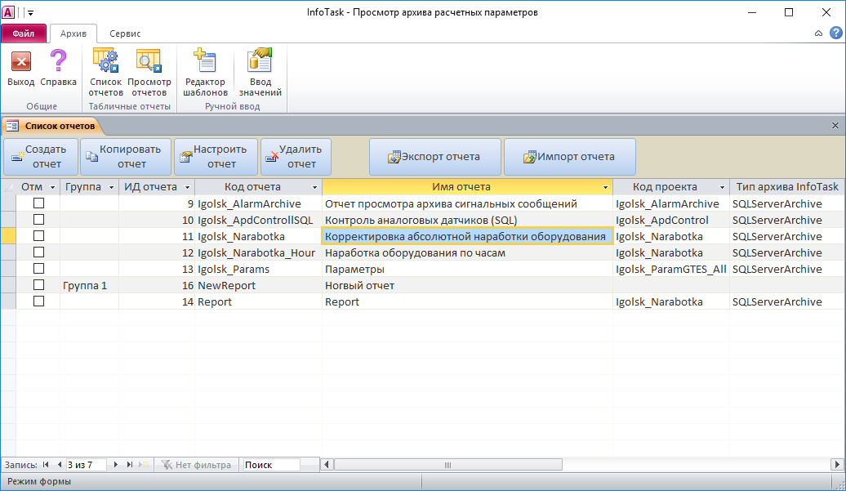

*Рис.2. Форма списка отчетов*

* 1. Настройка отчетов

Форма настройки отчетов вызывается из формы списка отчетов нажатием кнопки «Настроить отчет», находящейся в верхней части данной формы. В верхней части формы находятся поля основных реквизитов отчета: «Группа», «Код отчета» и «Имя отчета».

Непосредственно под ними находится поле «Код проекта», в которое необходимо ввести код проекта InfoTask, к которому относится набор архивных параметров, отображаемых в отчете. Данное поле может быть заполнено из выпадающего списка, однако этот список берется из архива InfoTask и активизируется только после настройки провайдера архива, которая выполняется с вкладки «Архив» из набора вкладок, находящегося непосредственно под полями основных реквизитов. Подробно о настройке провайдеров архива см. документ «InfoTask-UG.07-Providers. Встроенные провайдеры».

Вид формы настройки с открытой вкладкой «Архив» приведен на Рис.3.

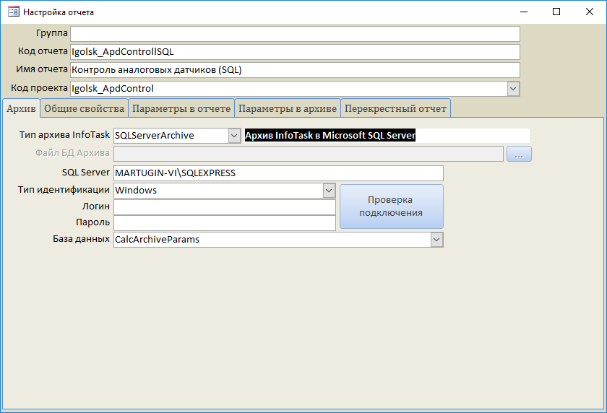

*Рис.3. Форма настройки отчета. Вкладка «Архив».*

Следующей вкладкой, на которой заполняется общие свойства отчета, является вкладка «Общие свойства». Вид формы настройки с открытой вкладкой «Общие свойства» приведен на Рис.4.

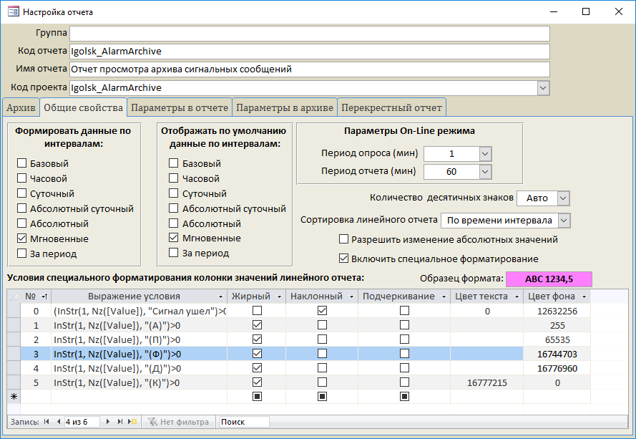

*Рис.4. Форма настройки отчета. Вкладка «Общие свойства».*

В левой верхней части данной вкладки находится группа флажков «**Формировать данные по интервалам**». Установкой данных флажков выбирается перечень типов интервалов расчета, за которые значения архивных параметров будут читаться из архива InfoTask и помещаться в файл данных настраиваемого отчета. Набор устанавливаемых интервалов соответствует типам интервалов, содержащихся в архиве InfoTask, за исключением флажка «За период». Если установлен этот флажок, то программой CalcArchiveViewer для каждого параметра вычисляется, исходя из типа накопления, и помещается в ведомость значение архивного параметра за период, заданный при формировании отчета.

Далее справа находится группа флажков «**Отображать по умолчанию данные по интервалам**». Установкой данных флажков выбирается перечень типов интервалов расчета, значения по которым будут отображаться по умолчанию в форме ведомости. В форме просмотра ведомости есть переключатель, позволяющий оперативно отключать или включать отображение прочитанных из архива интервалов. Например, если в данные по Базовому, Часовому и Суточному интервалам прочитаны из архива и сформировано значение «За период» (установлены соответствующие флажки в группе «Формировать данные по интервалам»), а в группе флажков «Отображать по умолчанию данные по интервалам» установлен только флажок «За период», то по умолчанию при отображении ведомости будут отображать только значения «За период». Однако если будет необходимо посмотреть более подробную информацию по изменению параметров, значения Базовых, Часовых и Суточных интервалов могут быть оперативно отображены в ведомости без дополнительного обращения к архиву InfoTask.

В правой верхней части вкладки «Общие свойства» находится группа полей «**Параметры On-line-режима**»: «Период опроса (мин)»,» и «Период отчета (мин)». Так называемый «On-line-режим» предусматривает периодическое автоматическое обновление данных в отображаемой ведомости в режиме реального времени. Формирование и отображение ведомости в On-line-режиме выполняется в следующей последовательности:

* При включении On-Line-режима программа CalcArchiveViewer выполняет проверку диапазона архива InfoTasк и запускает формирование и отображение отчета за период в минутах, определяемый настройкой «**Период отчета (мин)»,** отсчитывая его от конца диапазона архива InfoTask.
* После первичного формирования отчета программа CalcArchiveViewer периодически осуществляет повторную проверку диапазона архива InfoTasк с периодом, определяемый настройкой «**Период опроса (мин)»,** и если конец диапазона архива изменился, программа выполняет повторное формирование ведомости за новый период, отсчитывая его от нового конца диапазона архива InfoTask.

На этой же вкладке в поле «**Количество десятичных знаков**» может быть указано количество знаков после запятой, отображаемых для значений архивных параметров в ведомости. Если указано «Авто», отображается то количество знаков, которое есть у значений в архиве.

Программа CalcArchiveViewer позволяет выполнять редактирование абсолютных значений архивных параметров, причем это редактирование осуществляется непосредственно из формы отображения ведомости отчета. Для включения возможности изменения абсолютных значений необходимо установить на вкладке флажок «**Разрешить изменение абсолютных значений**».

В поле «Сортировка линейного отчета» указывается порядок сортировки при отображении записей ведомости. Это поле может принимать 2 значения:

* **По времени интервала**. Данный тип сортировки используется для построения отчетов, отображающих накопительные значения параметров по временным интервалам периодического расчета (базовым, часовым, суточным, абсолютным). В таких отчетах отображаются параметры, имеющие способ накопления отличный от «Мгновенные»;
* **По времени значения**. Данный тип сортировки используется для построения отчетов, отображающих последовательность событий. В таких отчетах отображаются архивные параметры, имеющие способ накопления равный «Мгновенные»;

Программа CalcArchiveViewer позволяет осуществлять форматирование отображения в форме ведомости колонки значения архивного параметра в зависимости от его величины (т.н. специальное форматирование). Для того, чтобы включить в отчете режим специального форматирования необходимо на вкладке «Общие свойства» установить флажок «Включить специальное форматирование», а также ввести условия форматирования в таблицу, отображаемую в нижней части вкладки.

Каждое условие форматирования описывается строкой в таблице условий, которая имеет следующие колонки:

* **№**. Порядковый номер условия. Этот номер отображает приоритетность выполнения условий форматирования;
* **Выражение условия**. Содержит логическое выражение, при выполнении которого колонка значения отображается в соответствии с параметрами, записанными в следующих колонках таблицы условий; Выражение представляет собой формулу, написанную по правилам языка «Бэйсик» и для выполнения условия итоговое значение выражения должно быть равно True (Истина).
* **Жирный.** Если установлена галочка, то при выполнении условия колонка значения отображается жирным шрифтом.
* **Наклонный.** Если установлена галочка, то при выполнении условия колонка значения отображается наклонным шрифтом.
* **Подчеркивание.** Если установлена галочка, то при выполнении условия колонка значения отображается шрифтом с подчеркиванием.
* **Цвет текста.** Вводится цифровое обозначение оттенка цвета текста. Палитра выбора цветов вызывается двойным нажатием кнопки мыши. При выполнении условия колонка значения отображается шрифтом соответствующего цвета;
* **Цвет фона.** Вводится цифровое обозначение оттенка цвета фона. Палитра выбора цветов вызывается двойным нажатием кнопки мыши. При выполнении условия колонка значения отображается с фоном соответствующего цвета;

Образец отображения колонки значения параметра при выполнении выбранного в таблице условия отображается в поле «**Образец формата**».

Примеры условий форматирования:

* **[Value]>0** – значение параметра больше 0
* **([Value]>0) And ([Value]<1)** – значение параметра больше 0 и меньше 1
* **InStr(1, Nz([Value]), "(А)")>0** – в значении строкового параметра содержится сочетание символов «(А)»

Формирование списка архивных параметров, отображаемых в отчете, производится при помощи вкладок «Параметры в отчете» и «Параметры в архиве». Вид формы настройки с открытой вкладкой «Параметры в архиве» приведен на Рис.5. Вид формы настройки с открытой вкладкой «Параметры в отчете» приведен на Рис.6.

*Рис.5. Форма настройки отчета. Вкладка «Параметры в архиве».*

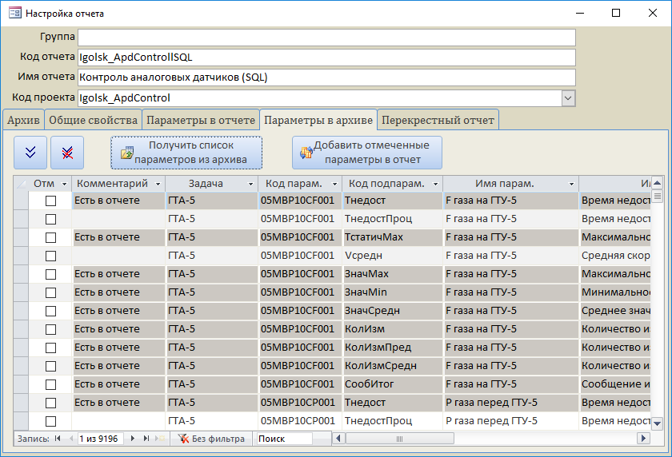

*Рис.6. Форма настройки отчета. Вкладка «Параметры в отчете».*

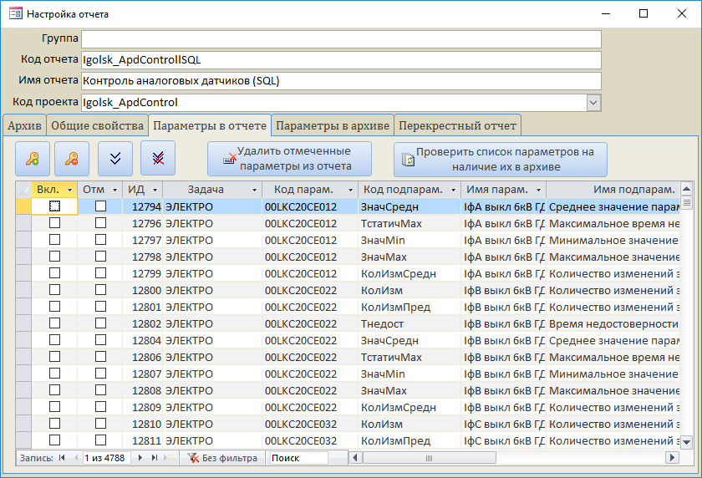

Вкладка «Параметры в архиве» содержит список архивных параметров, содержащихся в архиве InfoTask и относящихся к проекту, указанному в поле «Код проекта», т.е. тех параметров, которые могут быть отображены в отчете. В верхней части вкладки находится кнопка «**Получить список параметров из архива**», при нажатию на которую производится чтение этого списка и отображение его на вкладке. При этом параметры, уже включенные в отчет подсвечиваются серым цветом фона.

В верхней правой части вкладки находится кнопка «**Добавить отмеченные параметры в отчет**» При нажатии на эту кнопку в отчет помещаются все архивные параметры, у которых установлена галочка в поле «Отм». При помощи кнопок, находящихся в левой верхней части вкладки можно установить, или снять отметки со всех параметров, отображаемых в списке с учетом текущей установленной фильтрации.

Вкладка «Параметры в отчете» содержит список архивных параметров, помещаемых в настраиваемый отчет. Данный список содержит колонку «**Вкл**», установка или снятие флажка в которой для тех или иных параметров соответственно включает или отключает формирование и отображение в отчете значений по данным параметрам. В верхней левой части вкладки находятся кнопки, позволяющие выполнять групповую установку или снятие этих флажков с учетом текущей фильтрации списка.

Также в верхней части вкладки находится кнопка «**Удалить отмеченные параметры из отчета**», при нажатии на которую из списка удаляются все параметры, для которых установлен флажок в колонке «Отм». Слева от кнопки удаления находятся кнопки групповой установки и снятия флажков в поле «Отм» с учетом текущей фильтрации списка.

В правой верхней части вкладки находится кнопка «**Проверить список параметров на наличие их в архиве**», которая позволяет выявить параметры, включенные в отчет и отсутствующие в архиве InfoTask.

Программа CalcArchiveViewer позволяет реализовать два типа отображения табличного отчета:

* **Линейный отчет**. Отображает значения всех архивных параметров в одной колонке в виде их значений за последовательные интервалы времени с указанием принадлежности этих значений к тому или иному архивных параметру в каждой записи таблицы. Линейный тип отображения является типом отображения по умолчанию и может быть реализован для любого табличного отчета.
* **Перекрестный отчет.** Отображает в одной записи таблицы в отдельных колонках значения всех архивных параметров, порожденных одним родительским расчетным параметром и его подпараметрами из проекта InfoTask за каждый интервал времени.

Настройка формирования колонок перекрестного отчета производится с вкладки «Перекрестный отчет», вид которой приведен на Рис.7.

В правой верхней части вкладки находится флажок **«Формировать перекрестный отчет»**, включающий или отключающий возможность перекрестного типа просмотра при формировании отчета.

Основную часть вкладки занимает таблица, в которой отображен список подпараметров родительского расчетного параметра, значения которых могут быть отображены в колонках перекрестного отчета. Установкой или снятием отметок в поле **«Вкл.»** можно включать или отключать отображение значений этих подпараметров при отображении перекрестного отчета

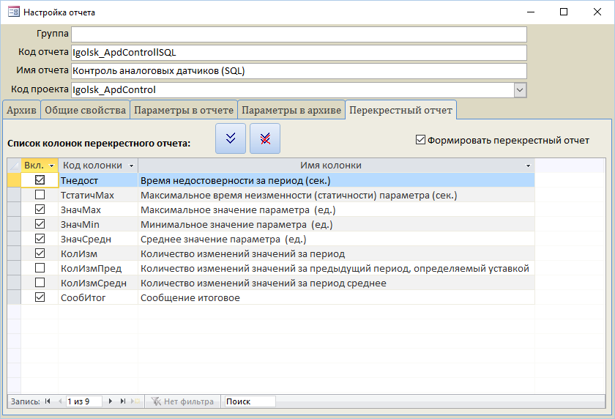

*Рис.7. Форма настройки отчета. Вкладка «Перекрестный отчет».*

* 1. Экспорт и импорт отчетов

Шаблоны табличных отчетов, созданные при помощи редактора отчетов и включающие в себя все их настройки, могут быть сохранены в специальных файлах для последующего их тиражирования и применения на других рабочих местах, где установлена программа CalcArchiveViewer.

Сохранение шаблонов отчетов в файл и их загрузка из файла в программу CalcArchiveViewer производится при помощи кнопок «Экспорт отчета» и «Импорт отчета», находящихся в верхней части формы списка отчетов.

При выборе в списке нужного шаблона отчета и нажатии кнопки «Экспорт отчета» на экран выводится форма экспорта табличного отчета, приведенная на Рис.8.

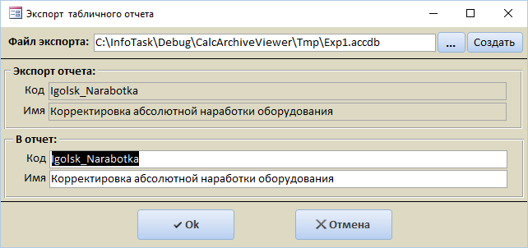

*Рис.8. Форма экспорта табличного отчета*

В верхней части формы находится поле ввода имени файла для экспорта отчетов. Файл может быть выбран из существующих файлов нажатием кнопки **«…»**, или создан вновь, нажатием на кнопки **«Создать»**.

В группе полей «**Экспорт отчета:**» отображаются код и имя отчета, выбранного для экспорта, в группу полей «**В отчет:»** заносятся код и имя, с которыми данный отчет будет сохранен в экспортный файл.

Сохранение отчета в экспортный файл производится при нажатии кнопки «**Ok**».

При нажатии кнопки «Импорт отчета» на экран выводится форма импорта табличных отчетов, приведенная на Рис.9.

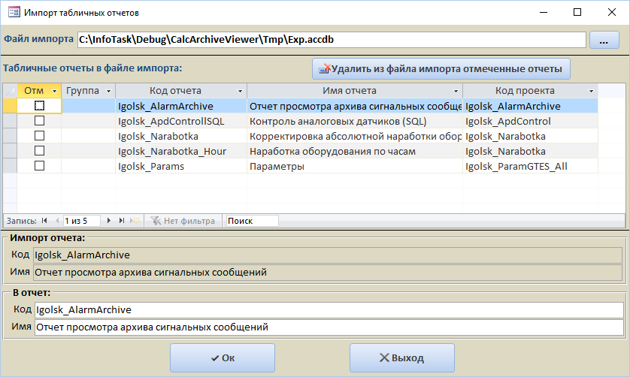

*Рис.9. Форма импорта табличных отчетов*

В верхней части формы находится поле ввода имени файла, из которого импортируются отчеты. Файл может быть выбран из существующих файлов нажатием кнопки «**…**».

Ниже поля выбора файла импорта расположена таблица, содержащая список шаблонов отчетов, содержащихся в этом файле. Из файла импорта можно удалить шаблоны отчетов установив отметки в поле «**Отм**» списка и нажав кнопку «**Удалить из файла импорта отмеченные отчеты**».

В группе полей «**Импорт отчета:**» отображаются код и имя отчета, выбранного для импорта в списке, в группу полей «**В отчет:»** заносятся код и имя, с которыми данный отчет будет загружен в программу CalcArchiveViewer.

Загрузка отчета в программу CalcArchiveViewer производится при нажатии кнопки «**Ok**».

1. ПРОСМОТР ТАБЛИЧНЫХ ОТЧЕТОВ
   1. Форма просмотра табличных отчетов

Форма просмотра табличных отчетов вызывается из ленты нажатием кнопки «Просмотр отчетов» группы «Табличные отчеты» вкладки «Архив». Вид формы просмотра отчетов приведен на Рис.10.

В верхнем левом углу формы находится поле «**Отчет:**», в которое из выпадающего списка, содержащего перечень шаблонов, ранее разработанных при помощи редактора отчетов, выбирается нужный код отчета. При этом справа от поля кода отчета отображается его имя. Если ранее уже был сформирован отчет по выбранному шаблону, он сразу отображается в форме.

В полях «**Диапазон архива**» отображаются начало и конец временного диапазона, за который в архиве InfoTask содержатся расчетные данные. Справа от этих полей находится кнопка , позволяющая обновить данные по диапазону архива. Эта кнопка в основном используется при подключении к архиву InfoTask на действующей АСУТП, в которой диапазон архива постоянно изменяется в соответствии с текущими произведенными периодическими расчетами.

В поля «**Период отчета**» вводятся начало и конец временного периода, за который формируется отчет. Формирование отчета выполняется при нажатии кнопки «**Сформировать отчет**».

Основную часть формы составляет таблица отображения значений архивных параметров. Состав колонок данной таблицы зависти от типа отображения отчета, который выбирается при помощи переключателя «**Тип отчета**» в верхней части формы, имеющего два положения: «Линейный» и «Перекрестный».

На Рис.10 приведен вид формы в режиме линейного отчета.

В режиме линейного отчета таблица значений имеет следующие колонки:

* **ИД**. Идентификационный номер параметра в архиве InfoTask.
* **Задача.** Имя задачи в проекте InfoTask, результаты расчета которого отображаются в отчете.
* **Код.** Полный код архивного параметра.
* **Код парам.** Код расчетного параметра в составе полного кода.
* **Код подпарам.** Код расчетного подпараметра в составе полного кода.
* **Имя парам.** Имя расчетного параметра в составе полного имени.
* **Имя подпарам.** Имя расчетного подпараметра в составе полного имени.
* **Тип данных.** Тип данных архивного параметра.
* **Накопление.** Тип накопления.
* **Тип интервала.** Тип интервала, в котором находится значение параметра.
* **Начало.** Время начала интервала. Используется для отчетов, отображающих накопительные значения параметров по временным интервалам периодического расчета (базовым, часовым, суточным, абсолютным)
* **Конец.** Время конца интервала. Используется для отчетов, отображающих накопительные значения параметров по временным интервалам периодического расчета (базовым, часовым, суточным, абсолютным)
* **Значение.** Строковая колонка значения параметра. В данной колонке отображаются значения любых архивных параметров, имеющих любой тип данных. Эта колонка является основной колонкой для отображения значений архивных параметров
* **Значение (Цифра).** Числовая колонка значения параметра. Данная колонка дублирует колонку («Значение») только для отображения архивных параметров, имеющих числовой или логический тип данных. Эта колонка является вспомогательной и служит в основном для поиска или фильтрации ведомости по числовому значению параметра.
* **Время.** Время изменения мгновенного значения архивного параметра. Используется при просмотре отчетов, отображающих последовательность событий. В таких отчетах отображаются архивные параметры, имеющие способ накопления равный «Мгновенные»;
* **Время с м-сек.** Время изменения мгновенного значения архивного параметра с миллисекундами. Используется при просмотре отчетов, отображающих последовательность событий с большой степенью точности по времени;
* **НД.** Значение недостоверности архивного параметра (0 – достоверен, >0 – не достоверен).

Вид формы просмотра отчетов в режиме перекрестного отчета приведен на Рис.11.

*Рис.10. Форма просмотра табличных отчетов в режиме линейного отчета*

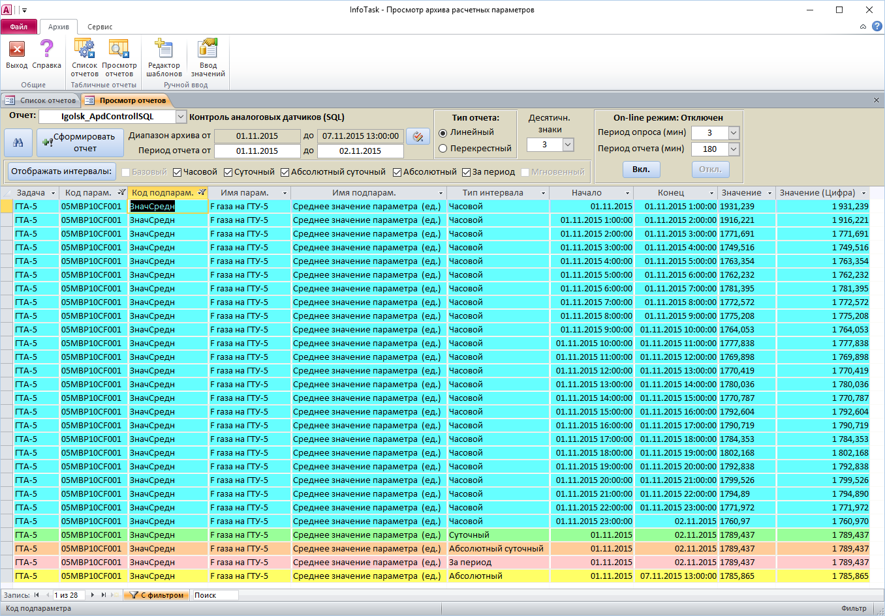

В режиме перекрестного отчета таблица значений имеет следующие колонки:

* **Задача.** Имя задачи в проекте InfoTask, результаты расчета которого отображаются в отчете;
* **Код парам.** Код расчетного параметра в составе полного кода;
* **Тип интервала.** Тип интервала, в котором находятся значение параметра и его подпараметров;
* **Начало.** Время начала интервала;
* **Конец.** Время конца интервала;
* **<Код подпараметра 1> … <Код подпараметра N>**. Колонки значений подпараметров. Заголовками колонок являются коды этих подпараметров.

*Рис.11. Форма просмотра табличных отчетов в режиме перекрестного отчета*

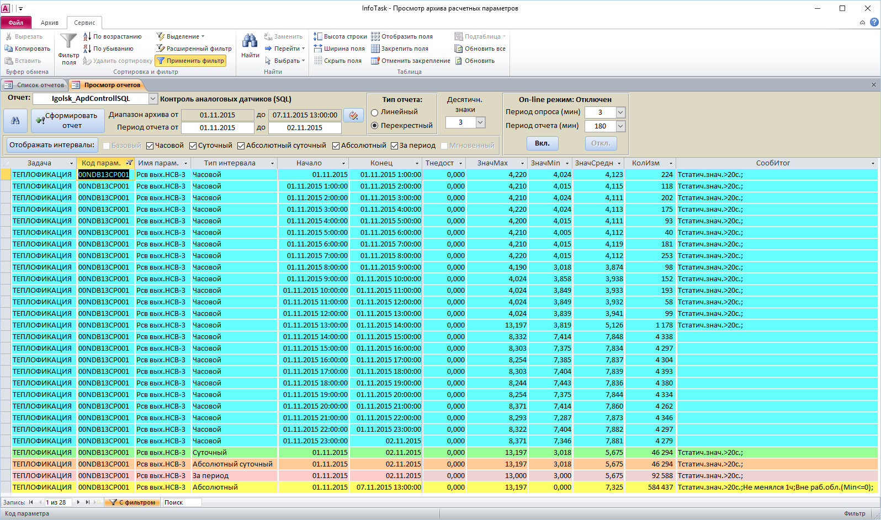

В верхней части формы также находится группа переключателей, управляющая отображением в таблице значений по типам интервалов. Установив или сняв в галочки в полях соответствующих типов интервалов и нажав кнопку «**Отображать интервалы:»** можно оперативно включить или отключить отображение значений по соответствующим типам интервалов.

Количество знаков после запятой, отображаемых в колонках значений устанавливается при настройке отчета (см. п. 5.3), однако предусматривается возможность оперативного изменения количества знаков после запятой для цифровых колонок непосредственно при просмотре отчета. При этом выбор количества знаков осуществляется из выпадающего списка в поле «**Десятичн. знаки**» в верхней части формы. Для линейного отчета действие оперативного изменения количества десятичных знаков распространяется только на колонку «Значение (цифра)» и не распространяется на колонку «Значение».

Также в верхней части формы находится группа элементов управления On-line режимом отображения отчета. Работа формы в On-line режиме описана ниже.

По набору типов интервалов, отображаемых в отчетах, они могут быть условно разделены на две группы:

* Отчеты, отображающие накопительные значения параметров по временным интервалам периодического расчета;
* Отчеты, отображающие последовательность событий.

Отчеты, отображающие накопительные значения параметров содержат значения архивных параметров по базовым, часовым, суточным и абсолютным интервалам. При настройке таких отчетов сортировка линейного отчета устанавливается в значение «По времени интервала». В таблице отчета значения отображаются в порядке возрастания уровня интервала и его периода времени. Например, при базовом периоде расчета в 15 минут значения по каждому параметру интервалам отображаются в следующем порядке:

* 4 базовых значения за 15-тиминутные интервалы 1-го часа;
* Часовое значение за 1-й час
* 4 базовых значения за 15-тиминутные интервалы 2-го часа;
* Часовое значение за 2-й час
* … То же самое за все часы в пределах суток
* Суточное значение
* Абсолютное суточное значение
* … То же самое за последующие сутки в пределах периода отчета
* Значение за период отчета
* Абсолютное значение

На Рис.10 и Рис.11 приведены примеры отчетов, отображающих накопительные значения параметров. Строки таблицы, соответствующие разным типам интервалов выделяются разным цветом.

Отчеты, отображающие последовательность событий содержат только мгновенные значения архивных параметров. При настройке таких отчетов сортировка линейного отчета устанавливается в значение «По времени значения». Пример отчета, отображающего последовательность событий, приведен на Рис.12.

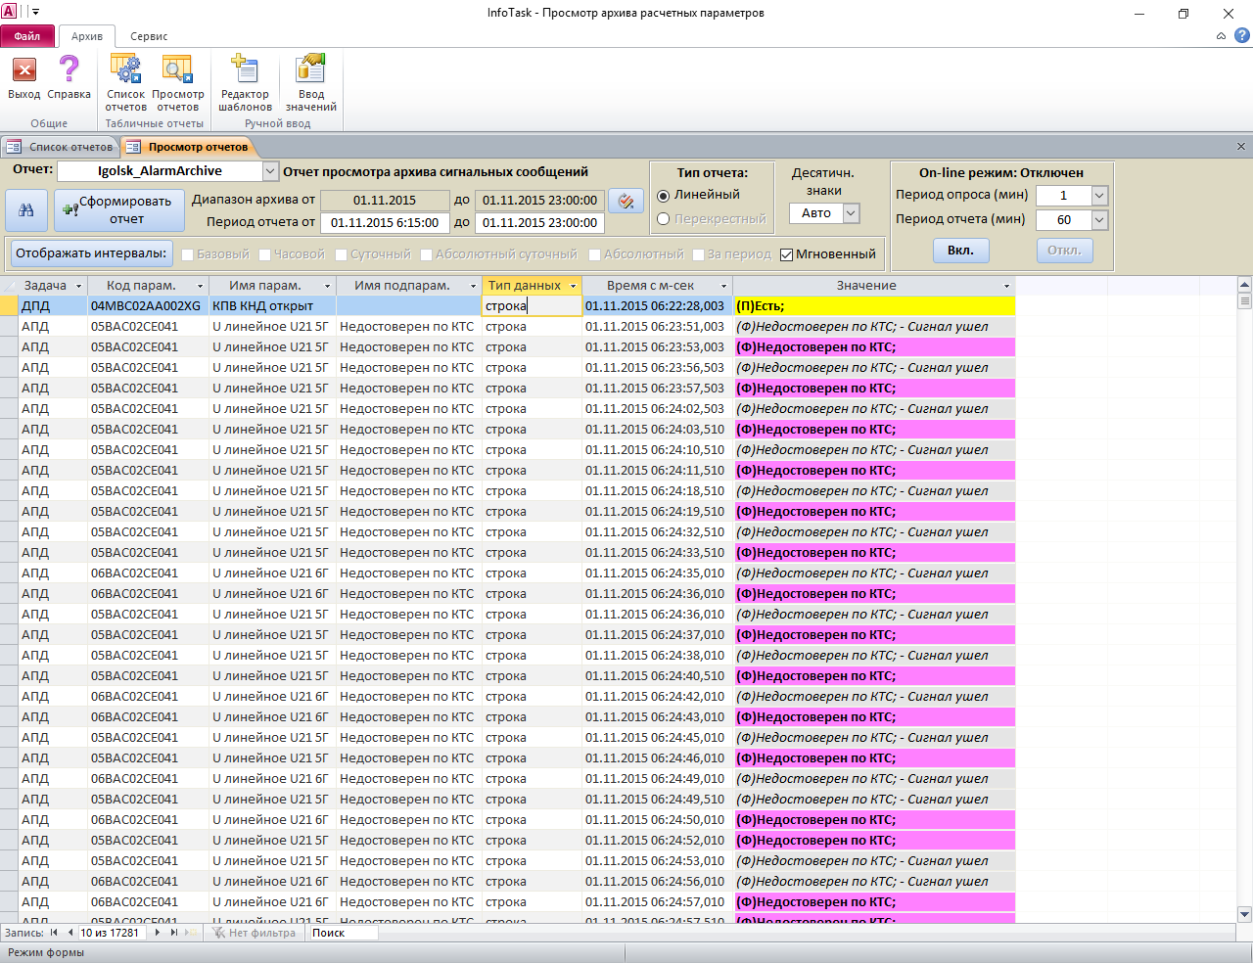

*Рис.12. Отчет, отображающий последовательность событий*

* 1. Изменение абсолютных значений архивных параметров

Редактирование абсолютных значений архивных параметров осуществляется непосредственно из формы отображения отчета. Для включения возможности изменения абсолютных значений необходимо при настройке отчета установить на вкладке «Общие» флажок «Разрешить изменение абсолютных значений» (см. п. 5.3).

Чтобы изменить абсолютное значение для какого-либо архивного параметра, необходимо в таблице отображения значений отыскать строку, соответствующую значению абсолютного интервала нужного параметра (строка абсолютного значения выделяется желтым цветом) и выполнить двойной щелчок левой кнопкой мыши по колонке «Значение» или «Значение (Цифра). При этом на экран вызывается форма, вид которой приведен на Рис.13.

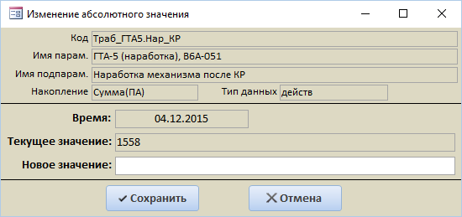

*Рис.13. Форма редактирования абсолютного значения*

Для того, чтобы изменить абсолютное значение, нужно ввести его в поле «Новое значение и нажать кнопку «Сохранить».

* 1. On-line режим формирования и просмотра отчетов

Так называемый On-line режим предусматривает периодическое автоматическое обновление данных в отображаемой ведомости в режиме реального времени. При настройке отчета устанавливаются параметры On-line режима по умолчанию (см. п.5.3). Эти параметры могут быть оперативно изменены непосредственно из формы отображения отчета при помощи группы элементов управления On-line режимом, находящимися в правой верхней части формы просмотра отчетов.

Включение или отключение On-line режима производится соответственно кнопками «Вкл.» и «Откл.» группы элементов управления On-line режимом. При включении On-line режима программа CalcArchiveViewer выполняет следующие действия:

* Выполняется проверка диапазона архива InfoTasк и запускается формирование и отображение отчета за период в минутах, определяемый настройкой «**Период отчета (мин)»,** отсчитывая его от конца диапазона архива InfoTask.
* После первичного формирования отчета программа периодически осуществляется повторная проверка диапазона архива InfoTasк с периодом, определяемый настройкой «**Период опроса (мин)»,** и если конец диапазона архива изменился, выполняется повторное формирование ведомости за новый период, отсчитываемый его от нового конца диапазона архива InfoTask.

Вид формы просмотра отчетов в on-line режиме приведен на Рис.14.

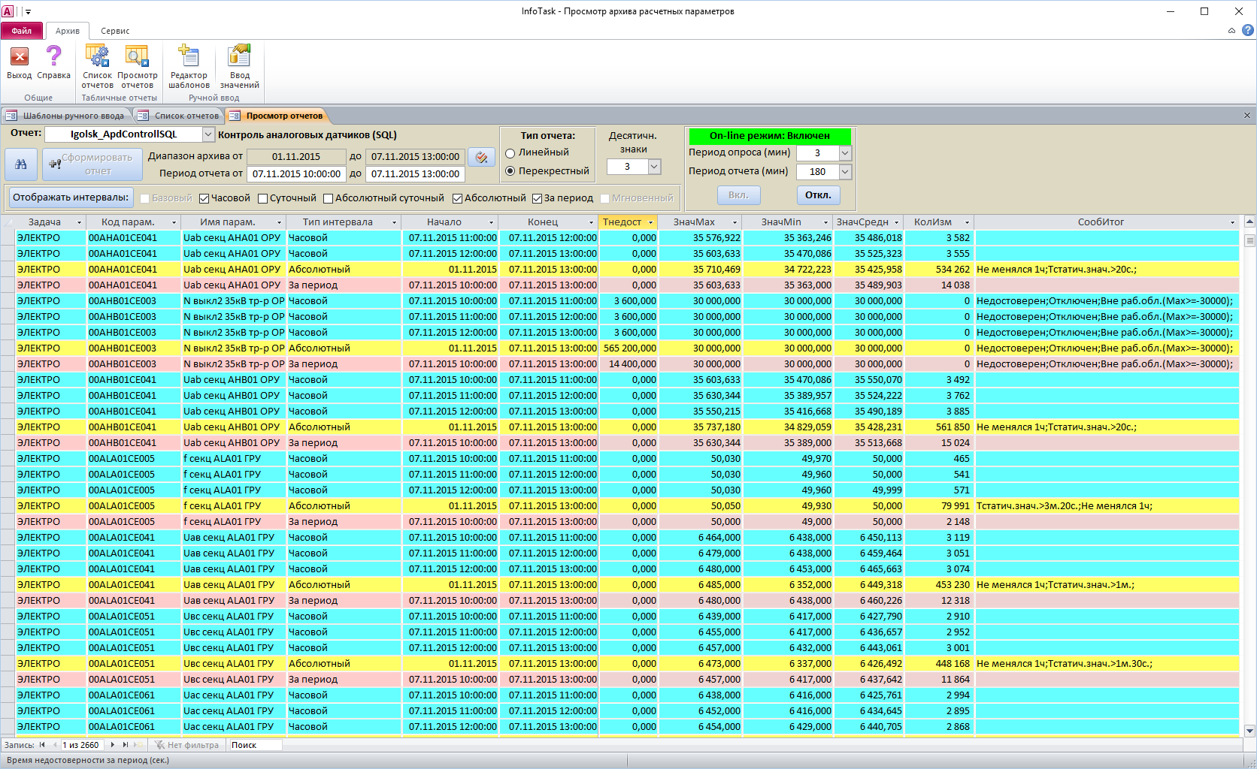

*Рис.14. Форма просмотра табличных отчетов в On-line режиме*

1. ВЫПОЛНЕНИЕ РУЧНОГО ВВОДА ЗНАЧЕНИЙ
   1. Редактор шаблонов ручного ввода

Для того чтобы организовать ручной ввод в программе CalcArchiveViewer необходимо создать так называемый шаблон ручного ввода. Каждому шаблону ручного ввода присваиваются код и имя, он настраивается на определенный проект InfoTask и соответствующий этому проекту провайдер ручного ввода и обеспечивает доступ к перечню и значениям параметров ручного ввода, содержащихся в данном проекте.

Создание и настройка шаблонов ручного ввода производится из формы редактора шаблонов, вызываемого из ленты нажатием кнопки «Редактор шаблонов» группы «Ручной ввод» вкладки «Архив». Вид формы редактора шаблонов ручного ввода приведен на Рис.15.

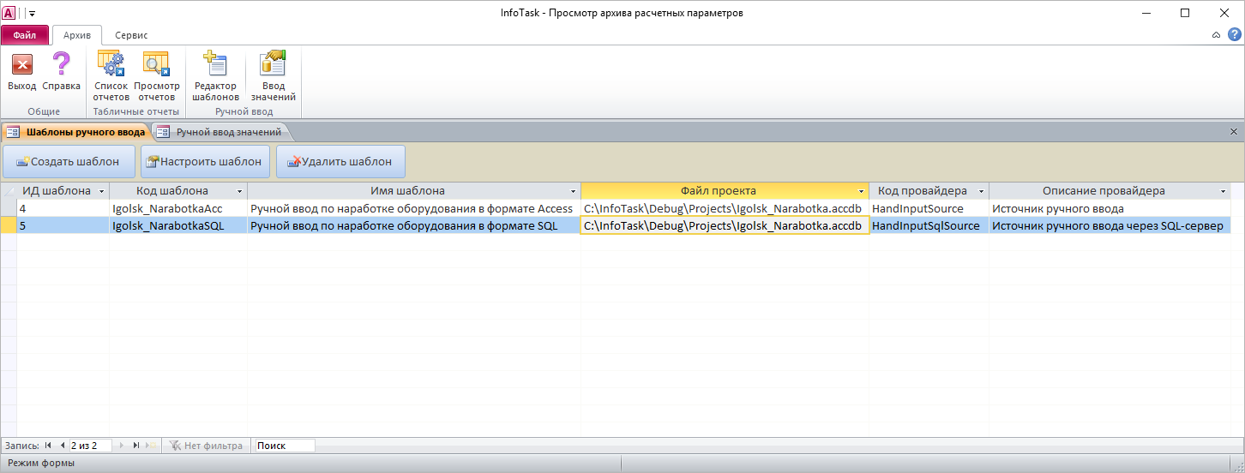

*Рис.15. Форма редактора шаблонов ручного ввода*

Основную часть формы занимает таблица, которая содержит список созданных шаблонов ручного ввода с указанием из кодов, имен и основных параметров настройки: файла проекта, которому привязан шаблон, тип и наименование провайдера ручного ввода.

В верхнем левом углу формы находится кнопка «**Создать шаблон**», при нажатии на которую вызывается форма создания шаблона. После ввода в поля этой формы кода и имени нового шаблона и нажатии кнопки «Ok» новый шаблон заносится в список и на экран выводится форма настройки шаблона ручного ввода.

Рядом с кнопкой создания шаблона находится кнопка «**Настроить шаблон**» при нажатии на которую вызывается форма настройки выбранного в списке шаблона ручного ввода. Вид данной формы приведен на Рис.16.

В верхней части формы настройки шаблона находятся поля для редактирования основных реквизитов шаблона: код, имя шаблона и файл проекта InfoTask, привязанного к шаблону.

Ниже находится вкладка настройки параметров провайдера ручного ввода, соответствующего данному шаблону. Состав параметров настройки провайдера зависит от его типа провайдера, введенного из выпадающего списка в поле «**Тип провайдера**».

Если выбран тип провайдера **«HandInputSource»** (Источник ручного ввода), данные ручного ввода хранятся в специальном файле в формате Microsoft Access (.accdb). Имя файла ручного ввода заносится в поле «**Файл ручного ввода**». Файл ручного ввода может быть выбран из существующих файлов или создан при помощи кнопки «**Создать файл ручного ввода**». Один файл с данными ручного ввода может быть использован для ручного ввода по нескольким проектам, но в этом случае параметры ручного ввода с одинаковыми кодами из разных проектов будут считаться за один параметр.

Если выбран тип провайдера **«HandInputSqlSource»** (Источник ручного ввода через SQL-сервер), данные ручного ввода хранятся в специальной базе данных SQL-сервера. Стандартные настройки доступа к базе данных SQL Server заносятся в соответствующие поля вкладки. База данных ручного ввода выбирается из существующих баз данных SQL-сервера.

Если нужная база данных ручного ввода не существует, ее надо восстановить из шаблона стандартными средствами приложения **Microsoft SQL Server Management Studio**. Для этого нужно запустить данное приложение, подключится к SQL-серверу, в обозревателе объектов (дерево слева) выбрать «**Базы данных»** и нажать правую кнопку мыши. В появившемся меню выбрать «**Восстановить базу данных»** (или «**Restore Database»**). В появившейся форме на вкладке «**Общие»** выбрать восстановление с устройства и, нажав кнопку выбора файла, указать путь к файлу шаблона базы данных ручного ввода. Шаблон базы содержится в файле **InfoTask\General\HandInputTemplate.bak**. После этого нужно задать имя вновь создаваемой базы данных ручного ввода.

Удаление шаблона ручного ввода из списка производится нажатием кнопки «**Удалить шаблон**» в верхней части формы редактора шаблонов.

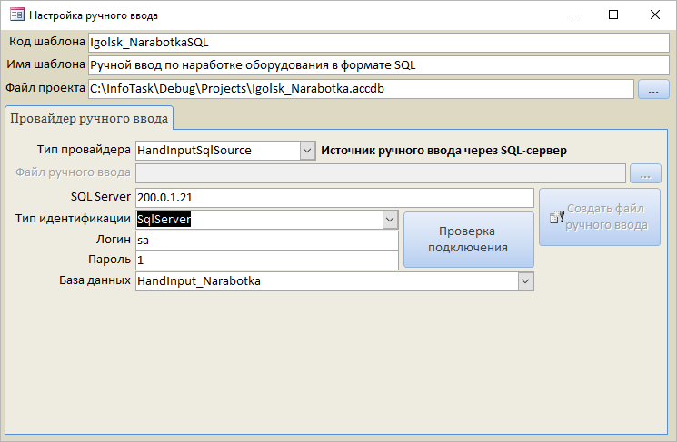

*Рис.16. Форма настройки шаблона ручного ввода*

* 1. Ввод значений ручного ввода

Параметры ручного ввода создаются в списке расчетных параметров проекта InfoTask как обычные расчетные параметры. Признаком ручного вода значений для этих параметров является соответствующее значение его свойства «Тип параметра»: ВводЛогич, ВводЦелое, ВводДейств, ВводВремя, ВводСтрока. Также для каждого параметра ручного ввода должно быть задано свойство «Значение по умолчанию». Подпараметры, относящиеся к параметру ручного, ввода при необходимости служат для формирования заранее определенного списка значений при организации ввода значения этого параметра. При этом для каждого подпараметра также должно быть задано свойство «Значение по умолчанию», значение которого и будет высвечиваться в выпадающем списке, вызываемом при ручном вводе данного параметра.

Для каждого параметра с признаком ручного ввода, в базе данных ручного ввода хранится список значений, а для каждого значения указывается время, начиная с которого это значение актуально. По сути, список значений ручного ввода эквивалентен обычному списку мгновенных значений, получаемому для любого датчика из АСУТП.

Ввод значений ручного ввода производится из формы ручного ввода значений, вызываемой из ленты нажатием кнопки «Ввод значений» группы «Ручной ввод» вкладки «Архив». Вид формы ручного ввода значений приведен на Рис.17.

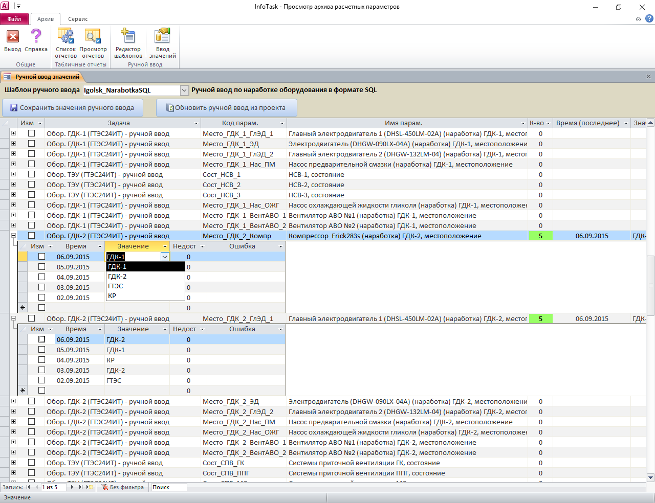

*Рис.17. Форма ручного ввода значений*

В верхнем левом углу формы находится поле «**Шаблон ручного ввода**», в которое из выпадающего списка, содержащего перечень шаблонов, ранее разработанных при помощи редактора шаблонов, выбирается нужный код шаблона ручного ввода. При этом справа от поля кода шаблона отображается его имя и отображается список параметров ручного ввода, входящих в этот шаблон.

Также в верхней части формы находится кнопка «**Обновить ручной ввод из проекта**». При нажатии этой кнопки производится сканирование привязанного к шаблону проекта InfoTask и обновление списка параметров ручного ввода, отображаемого в форме. Обновление ручного ввода обязательно производится при первичном формировании списка ручного ввода, когда для данного шаблона был создан новый файл ручного ввода или новая база данных ручного ввода на SQL-сервере. Также эта операция производится, если в проект InfoTask были внесены изменения, касающиеся параметров ручного ввода.

Сохранение введенных значений параметров ручного ввода и введение их в расчет производится при нажатии кнопки «**Сохранить значения ручного ввода**» в левой верхней части формы.

Основную часть формы составляет таблица, содержащая список параметров ручного ввода, относящийся к текущему шаблону ручного ввода. Таблица содержит следующие колонки:

* **Изм**. Отметка, автоматически проставляемая при внесении изменений в любое из значений параметра;
* **Задача**. Задача в проекте InfoTask, к которой относится данный параметр;
* **Код парам**. Код параметра ручного ввода;
* **Имя парам**. Имя параметра ручного ввода;
* **К-во**. Количество введенных значений;
* **Время (последнее)**. Последнее (самое позднее) время, приписанное введенному значению параметра;
* **Значение (последнее)**. Значение, приписанное последнему времени.

В левой части каждой строки таблицы находится значок «**+**», при нажатии на который раскрывается подтаблица, в которую вводятся значения ручного ввода для данного параметра. Для каждого вновь вводимого значения вводится время, с которого введенное значение считается актуальным и начинает участвовать в расчете. При необходимости сигнал ручного ввода может быть введен как недостоверный. Для этого в колонку «**Недост**» подтаблицы вводится значение 1. Если при чтении значения сигнала ручного ввода в расчете произошла ошибка, она отображается в колонке «**Ошибка**».

1. СПИСОК ПРИНЯТЫХ СОКРАЩЕНИЙ

|  |  |
| --- | --- |
| **Сокращение** | **Пояснение** |
| **АСУТП** | автоматизированная система управления технологическими процессами |
| **ПТК** | программно-технический комплекс |
|  |  |